CONSTRUCTION COLLECTIVE SAFETY MEASURES (CSM) CHECKLIST
CHECKLIST MESURE DE PROTECTION COLLECTIVE POUR LE BATIMENT  Utilisateurs: Ecole/Etudiant/Entreprise  Pourquoi: pour la sécurité de l’étudiant  Quand: avant et pendant la période de formation en entreprise  Comment: L’enseignant signe la checklist avant la période de formation en entreprise  The student and company/ mentor sign the checklist every day at WBL | ECOLE/SITE:  DATE:  SIGNATURE:
EPI | PHOTO | OBLIGATOIRE  OUI/NON | REMARQUES
FILETS DE PROTECTION | 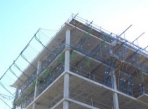
GARDE-CORPS | 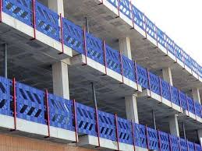
ECHAFFAUDAGES | 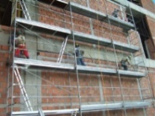

EPI | PHOTO | OBLIGATOIRE  OUI/NON | REMARQUES
SYSTEME DE PROTECTION DES TROUS | 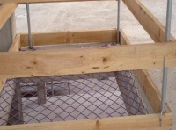
LIGNE DE VIE, ANCRAGE | 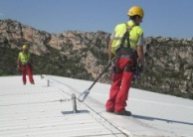
PROTECTION DES LIGNES AERIENNES | 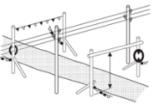
BLINDAGE | 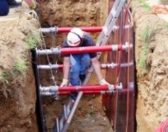

EPI | PHOTO | OBLIGATOIRE  OUI/NON | REMARQUES
MARCHES
PROTECTION DES MACHINES | 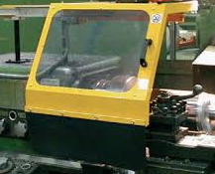
EXTRACTION DES FUMEES | 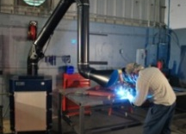
VOIES D’EVACUATION
POINT DE RASSEMBLEMENT | 